## ĐẠI HỌC QUỐC GIA TP.HCM

## ĐẠI HỌC KHOA HỌC TỰ NHIÊN

## KHOA CÔNG NGHỆ THÔNG TIN



## BÁO CÁO ĐỒ ÁN

Môn: Phát triển phần mềm cho thiết bị di động

**Tên đồ án: ứng dụng Location**

MSSV1: 18120652 Họ tên: Võ Trọng Gia Vinh

MSSV2: 18120648 Họ tên: Lê Thành Việt

MSSV3: 18120628 Họ tên: Nguyễn Văn Trường

Họ tên giáo viên vấn đáp:

1. **TỰ ĐÁNH GIÁ ĐỒ ÁN**

Điểm tự đánh giá cho toàn đồ án: **8.5 /** **10.**

* 1. **Mô tả dự án**

1. **Tên dự án:** Ứng dụng bản đồ
2. **Môi trường thực thi:** Các thiết bị Android
3. **Mục tiêu của chương trình:** Phần mềm bản đồ (hỗ trợ định vị, tìm đường, …) ngoài ra còn cập nhật tình hình dịch bệnh Covid-19 và hiển thị lên bản đồ
4. **Lý do ra đời của dự án:**

* Nhằm giải quyết vấn đề tìm đường trong đời sống như định vị bản thân, tìm địa điểm hoặc tìm đường giữa 2 vị trí.
* Cập nhật diễn biến hiện tại của bệnh dịch Covid-19 trên toàn thế giới.

1. **Các phần mềm có chức năng tương tự hoặc có liên quan:** Google Map
2. **Điểm khác biệt của chương trình:** Cập nhật số bệnh nhân dịch bệnh Covid-19 và hiển thị trên bản đồ
   1. **Đóng góp của các thành viên cho dự án**

**Tỉ lệ đóng góp**

|  |  |  |  |
| --- | --- | --- | --- |
| **STT** | **MSSV** | **Họ và tên** | **Tỉ lệ** |
| 1 | 18120652 | Võ Trọng Gia Vinh |  |
| 2 | 18120648 | Lê Thành Việt |  |
| 3 | 18120628 | Nguyễn Văn Trường |  |
|  |  | **Tổng:** | 100% |

**Chi tiết các công việc đã thực hiện**

|  |  |  |  |
| --- | --- | --- | --- |
| **STT** | **SV thực hiện** | **Tên chức năng/ công việc** | **Chú ý** |
| 1 | Võ Trọng Gia Vinh | Định vị vị trí hiện tại của thiết bị |  |
| 2 | Võ Trọng Gia Vinh | Gợi ý địa điểm trên thanh tìm kiếm (Autocomplete EditText) |  |
| 3 | Võ Trọng Gia Vinh | Tìm kiếm địa điểm gần vị trí hiện tại theo các loại vị trí (ATM, trường học, nhà hàng, …) |  |
| 4 | Võ Trọng Gia Vinh | Con trỏ vị trí hiện tại xoay theo hướng của điện thoại |  |
| 5 | Võ Trọng Gia Vinh | Chế độ theo dõi mật độ giao thông |  |
| 6 | Lê Thành Việt | Tìm kiếm địa điểm bằng giọng nói |  |
| 7 | Lê Thành Việt | Thay đổi kiểu bản đồ hiển thị |  |
| 8 | Lê Thành Việt | Chia sẻ vị trí hiện tại |  |
| 9 | Lê Thành Việt | Cập nhật và hiển thị thông tin Covid-19 lên bản đồ |  |
| 10 | Lê Thành Việt | Lưu địa điểm vào Bookmark |  |
| 11 | Lê Thành Việt | Lưu địa điểm đã tìm kiếm vào lịch sử |  |
| 12 | Nguyễn Văn Trường | Tìm đường giữa 2 điểm trên bản đồ |  |
| 13 | Nguyễn Văn Trường | Chọn loại phương tiện di chuyển (xe, đi bộ, bus) thích hợp tìm đường |  |

* 1. **Thông tin cần thiết để thực thi chương trình**

1. **Thiết bị Android cần có API 16 trở lên**
2. **Kết nối internet:** dùng để thực hiện các chức năng như tìm địa điểm gần vị trí hiện tại, cập nhật tình hình dịch bệnh Covid-19, tìm đường đi giữa 2 vị trí, ...
3. **Cần cấp quyền sử dụng vị trí và bật GPS của thiết bị:** dùng cho các chức năng cần đến vị trí hiện tại của thiết bị
4. **CÁC CHỨC NĂNG ĐÃ THỰC HIỆN**
   1. **Giao diện chính của chương trình**

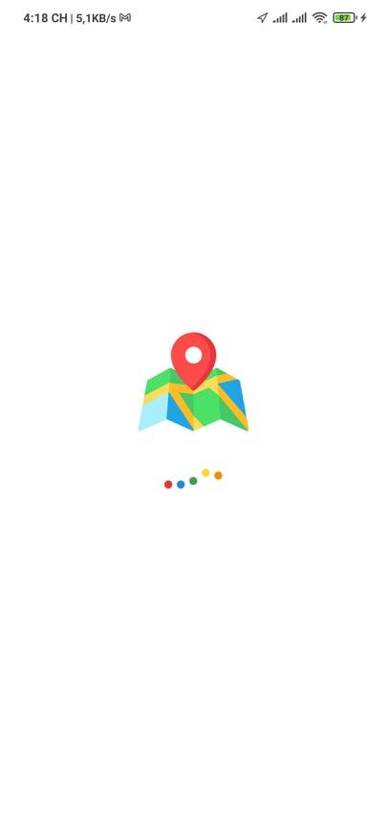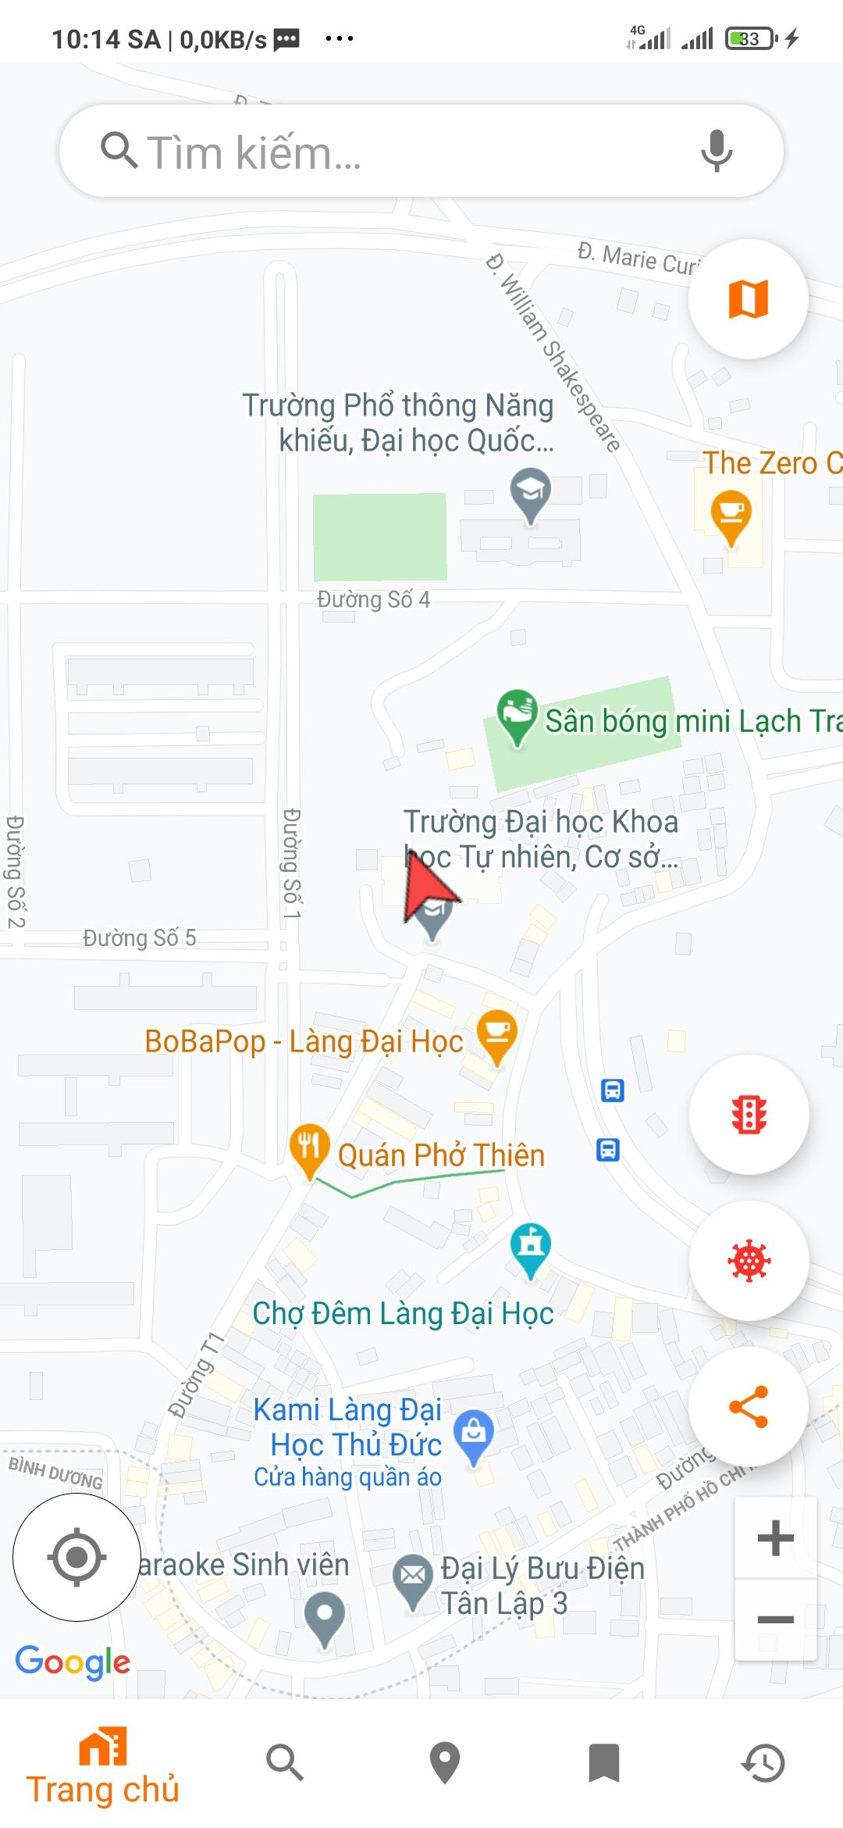

Hình bên trái: giao diện loading khi mở ứng dụng lên

Hình bên phải: giao diện chính của ứng dụng khi đã load xong ứng dụng

* 1. **Định vị vị trí hiện tại của thiết bị**



Bấm vào button định vị, màn hình sẽ di chuyển đến vị trí hiện tại.

* 1. **Tìm một vị trí trên bản đồ**

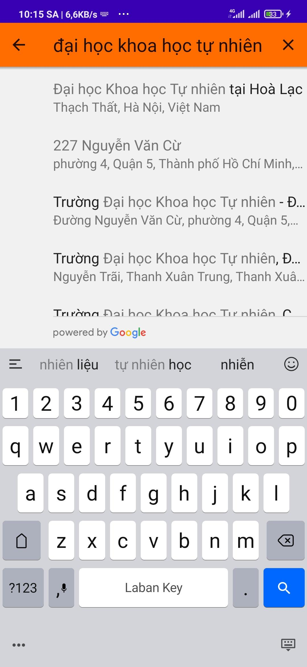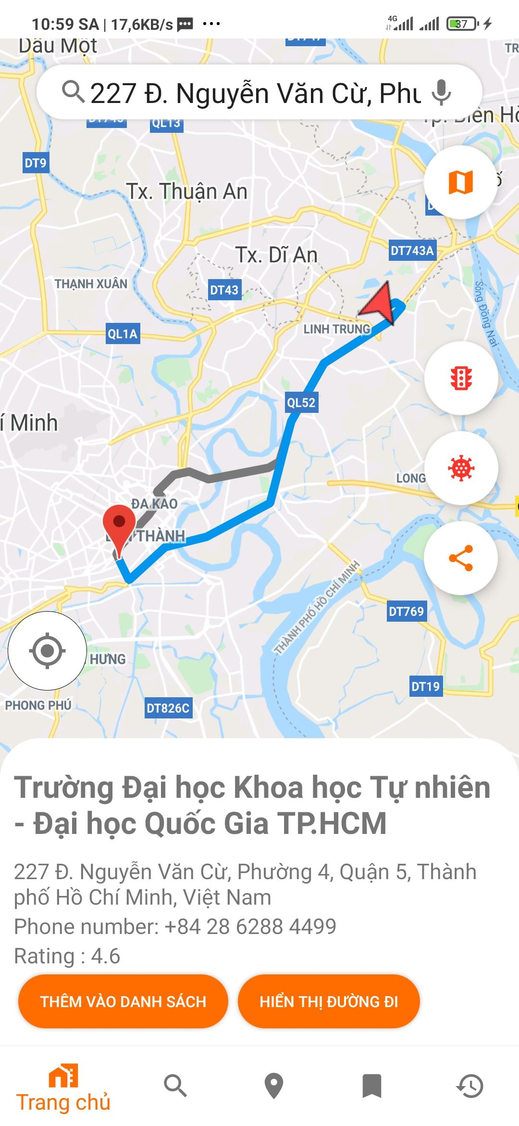

Ở hình 1, nhấn vào thanh tìm kiếm bên trên cùng

Ở hình 2, nhập tên địa điểm cần tìm và chọn một trong các kết quả được gợi ý bên dưới

Ở hình 3, Thông tin địa điểm được chọn sẽ được hiển thị ở bảng thông tin bên dưới

* 1. **Tìm đường đi giữa 2 vị trí**

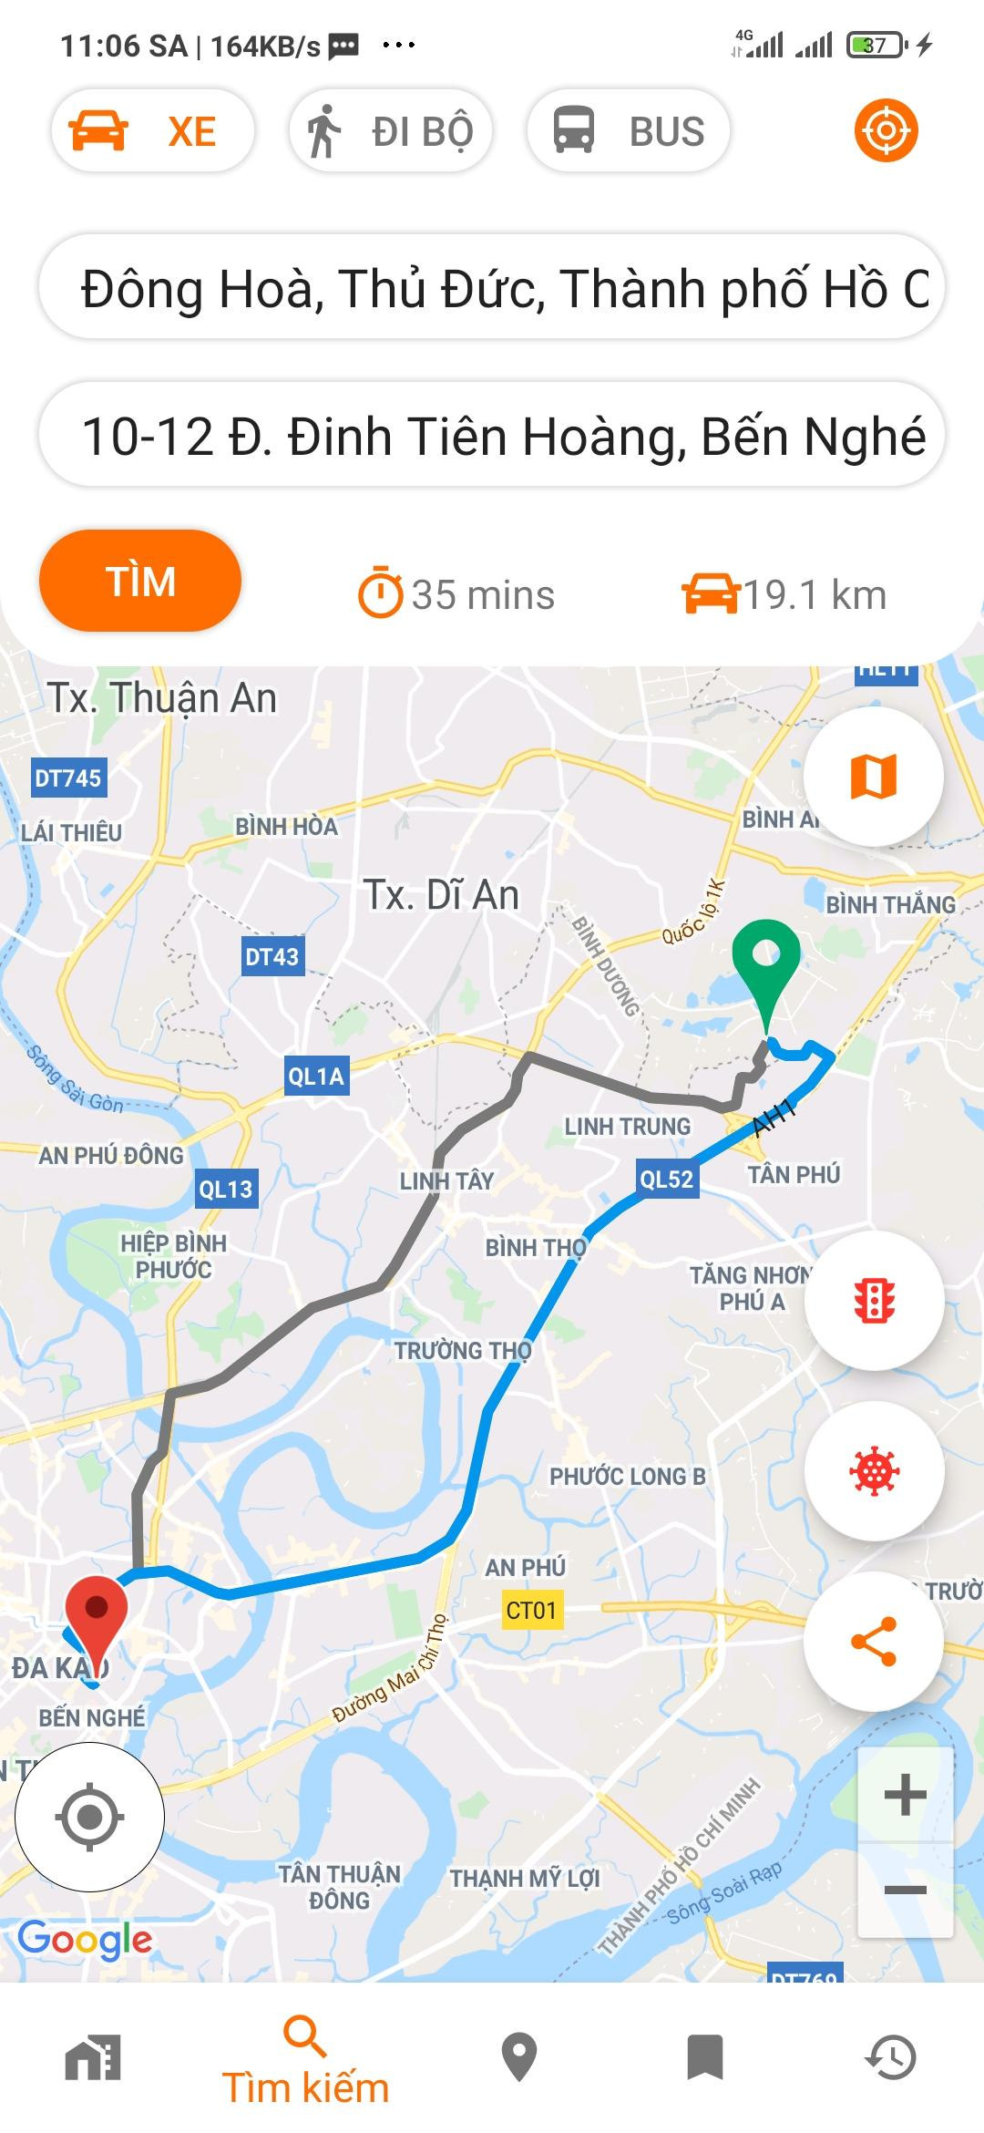

Hình 1: từ màn hình chính để sử dụng chức năng tìm đuờng giữa 2 địa điểm, nhấn vào tab Tìm Kiếm ở menu bên dưới.

Hình 2: nhập 2 địa điểm cần tìm đường đi, có thể lấy địa điểm hiện tại làm điểm xuất phát bằng cách nhấn vào button trên góc phải, chọn phương tiện và nhấn nút tìm kiếm để hiển thị đường đi (có thể có nhiều đường đi).

* 1. **Đổi loại bản đồ hiển thị**

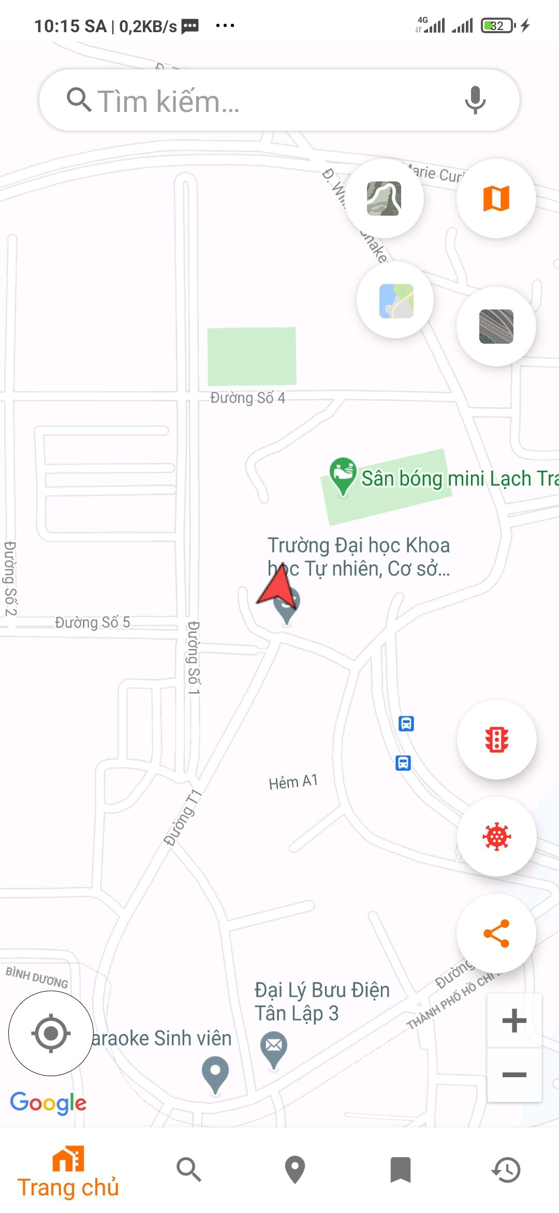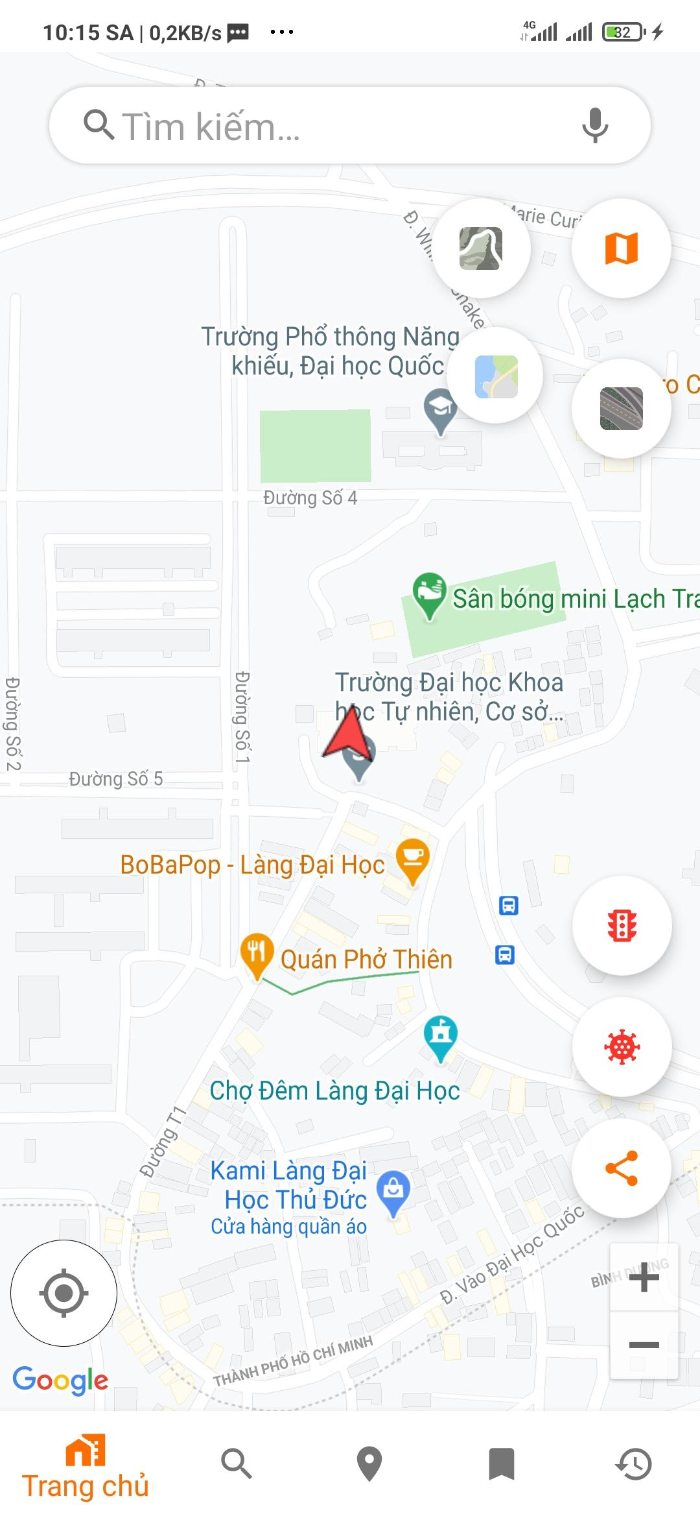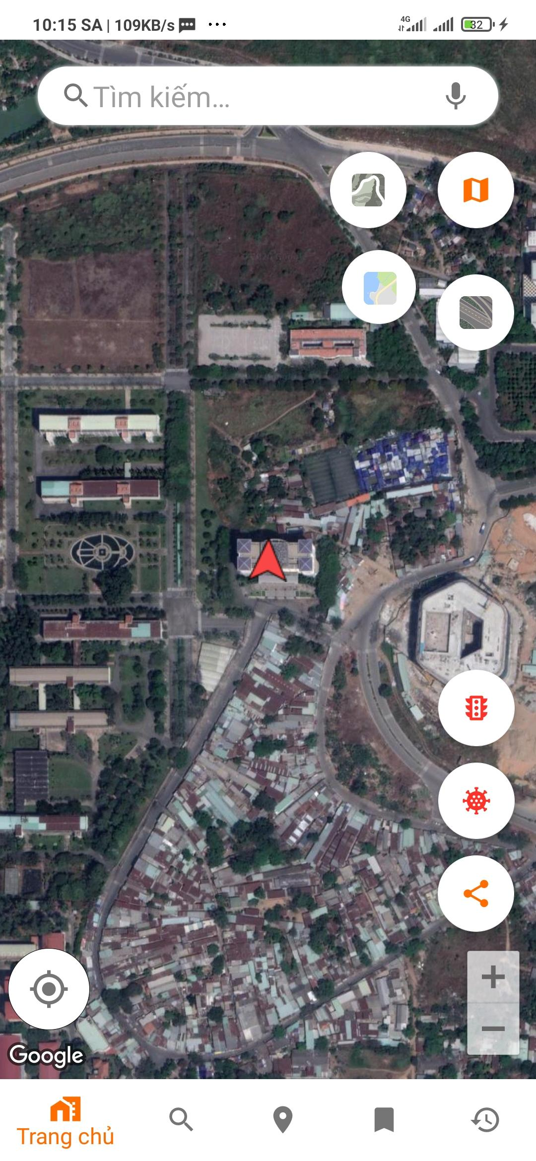

Nhấn button Maptype bên trên để chọn kiểu bản đồ hiển thị tương ứng:

Hình 1: kiểu mặc định

Hình 2: kiểu địa hình

Hình 3: kiểu vệ tinh

* 1. **Chia sẻ vị trí hiện tại**

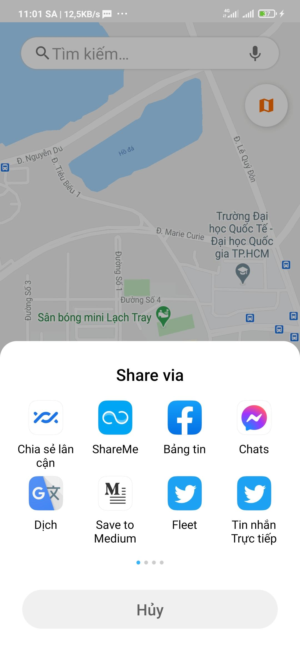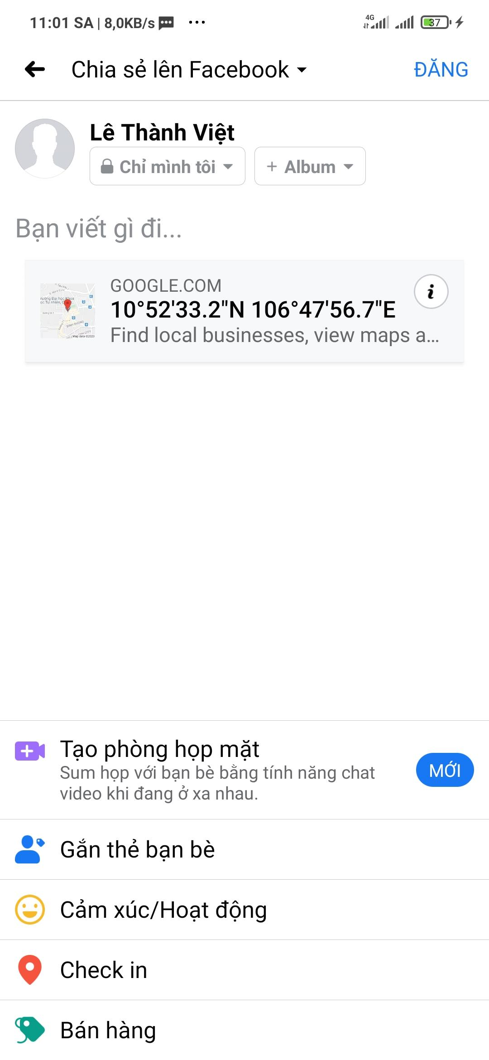

Hình 1: màn hình chính, nhấn vào button Share để thực hiện chức năng chia sẽ địa điểm hiện tại.

Hình 2: chọn phương tiện chia sẽ (mạng xã hội, tin nhắn, …).

Hình 3: minh họa chia sẽ qua bài đăng trên Facebook.

* 1. **Tìm địa điểm gần vị trí hiện tại**

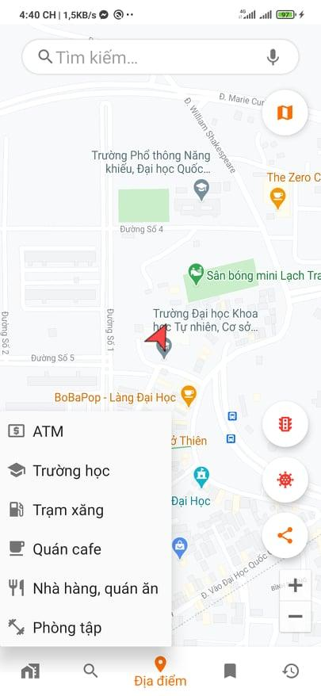

Hình 1: Từ màn hình chính, chọn tab Địa điểm ở thanh menu bên dưới

Hình 2: Popup menu để chọn loại địa điểm cần tìm

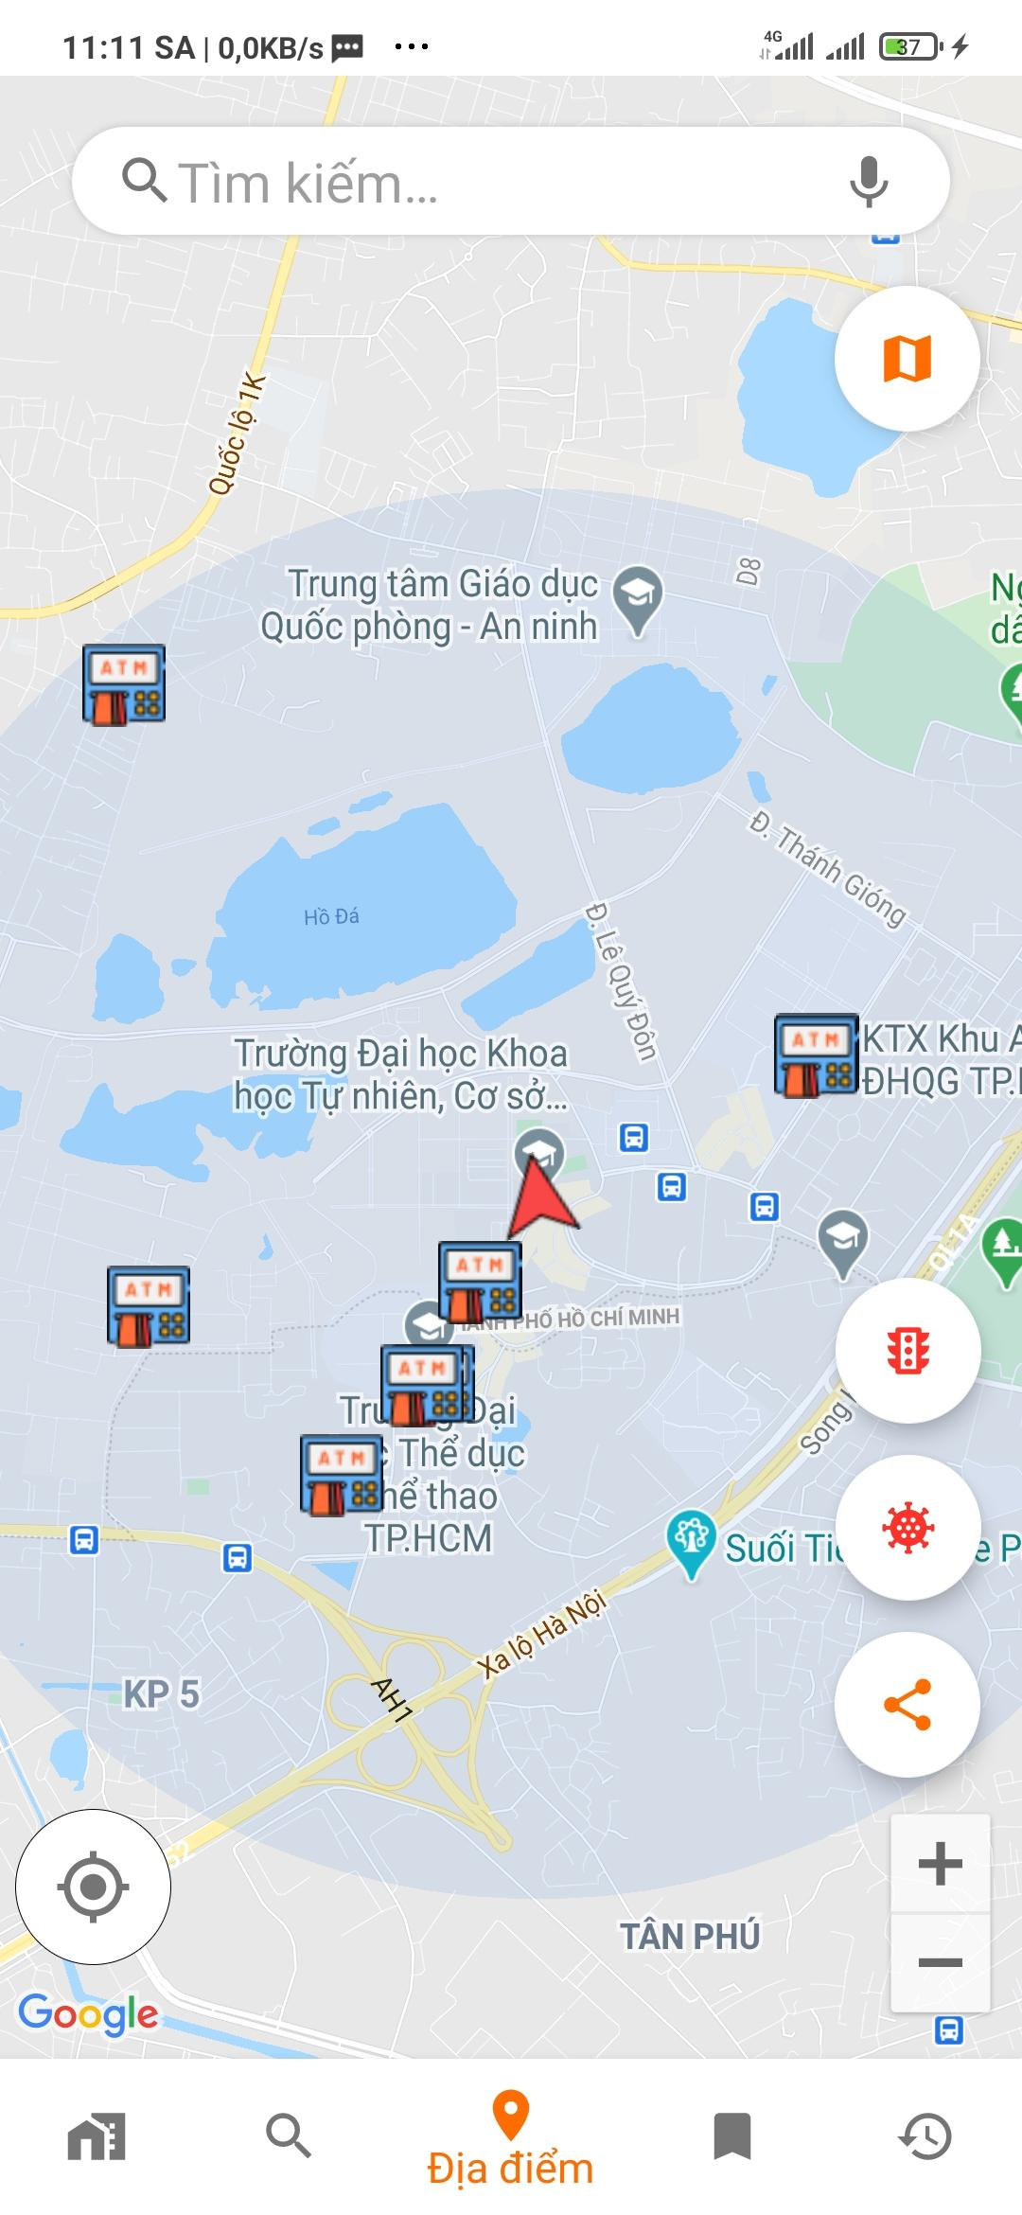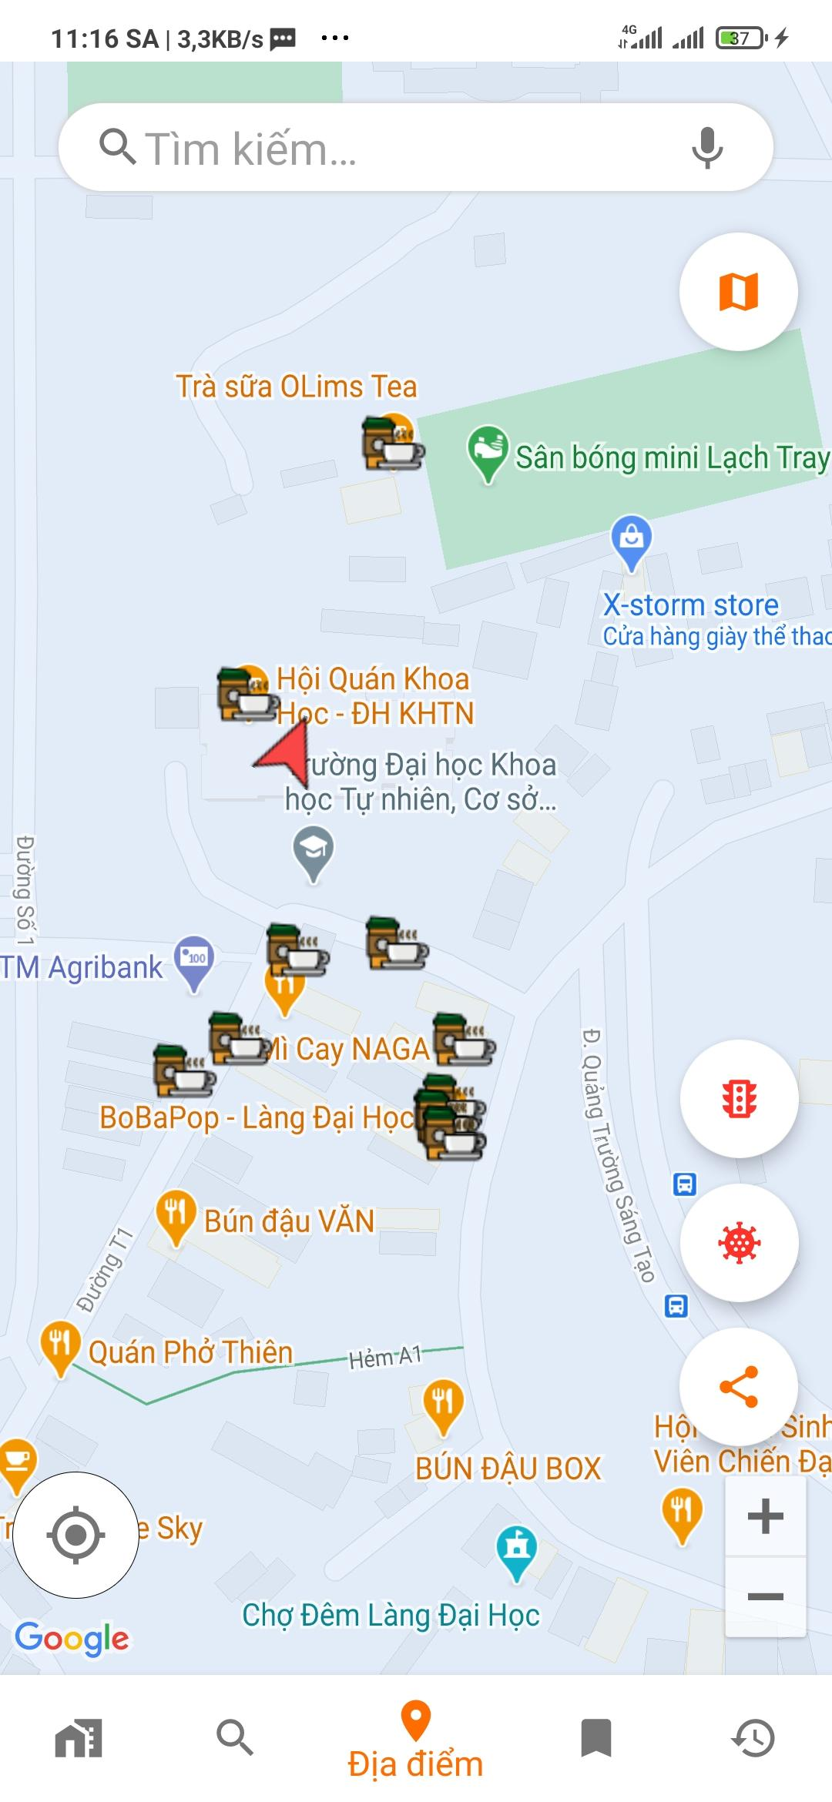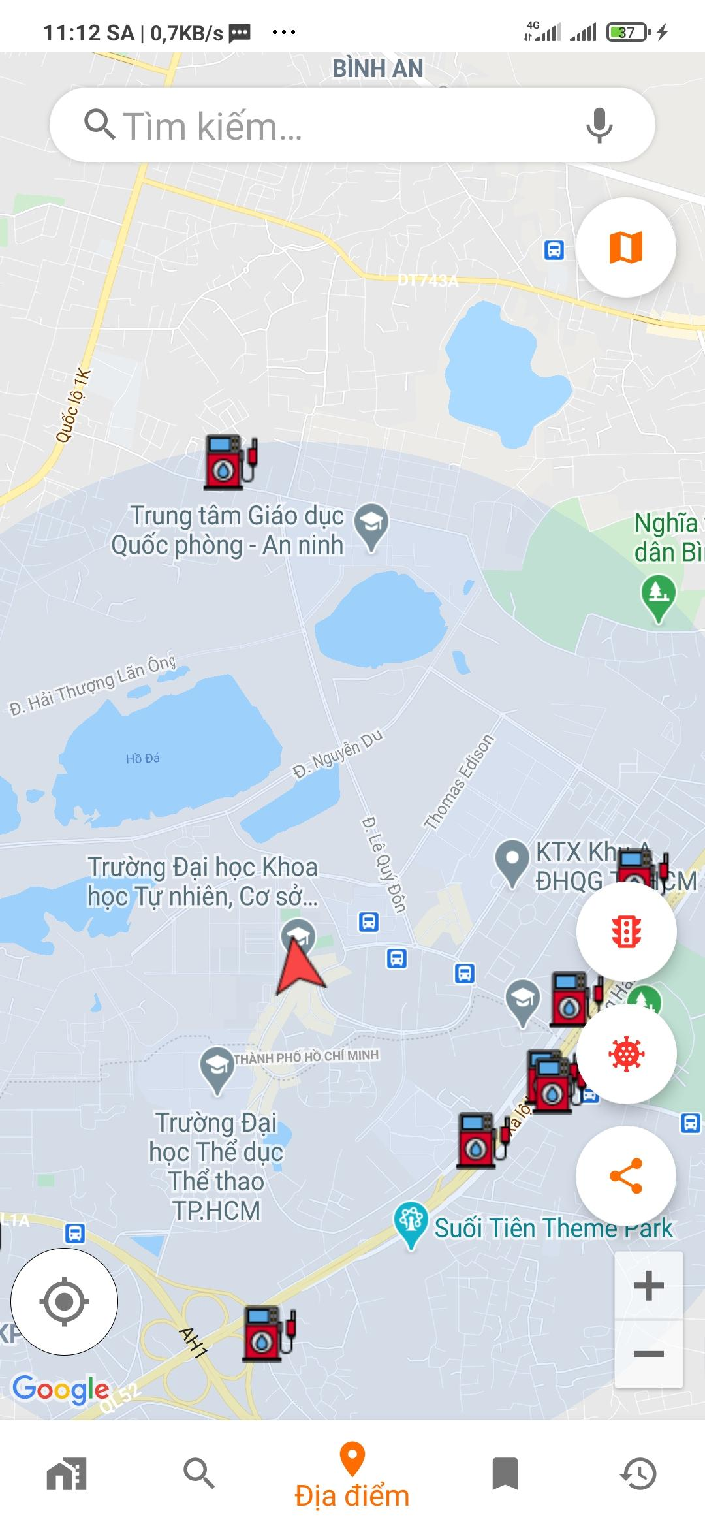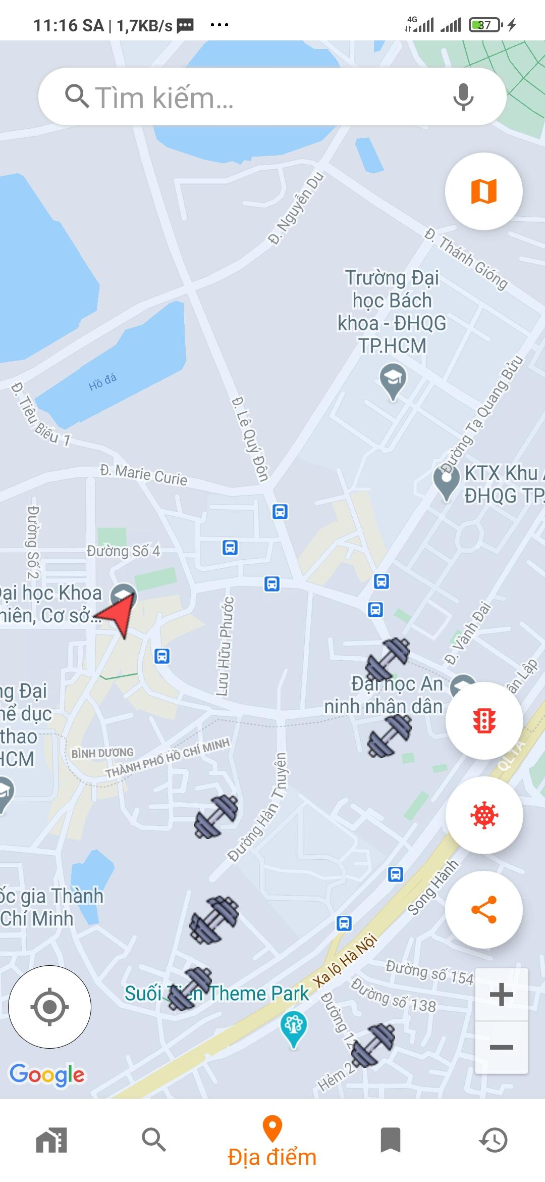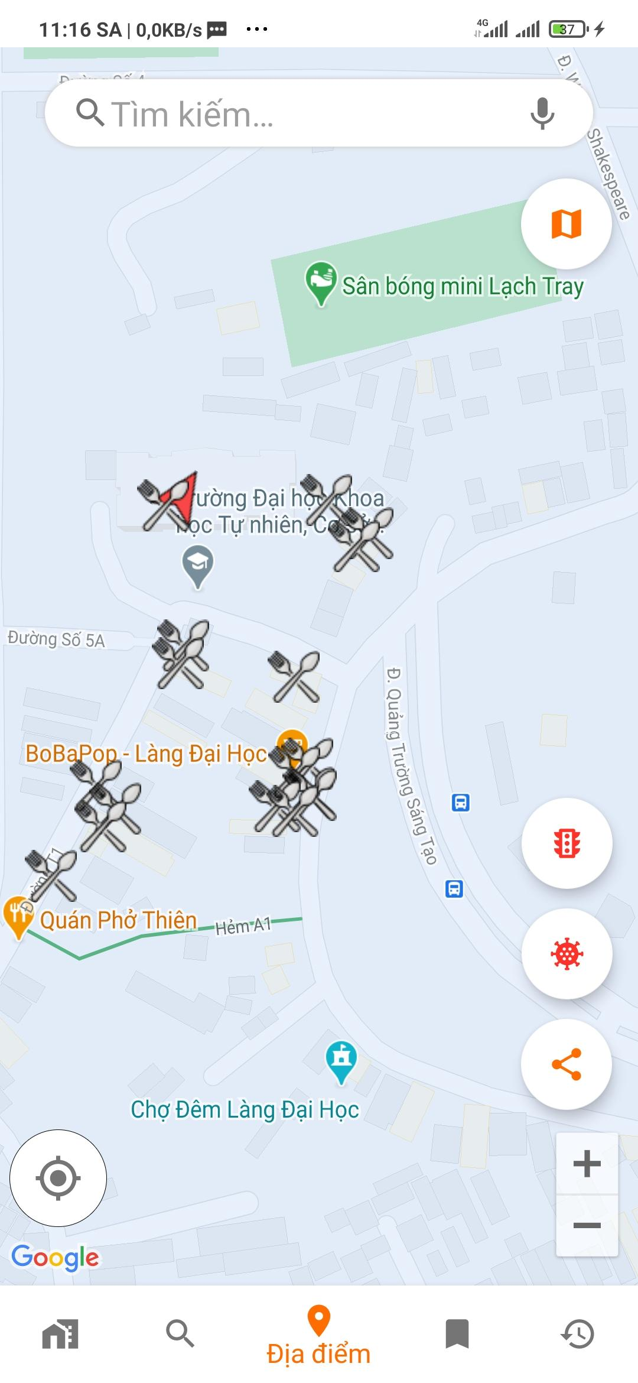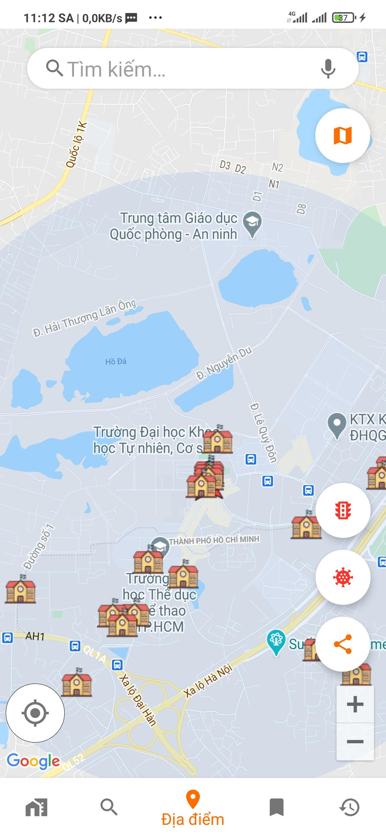

Các hình trên lần lượt tương đương với các loại địa điểm: ATM, quán cafe, trạm xăng, phòng gym, nhà hàng quán ăn, trường học.

* 1. **Cập nhật tình hình dịch bệnh Covid-19**

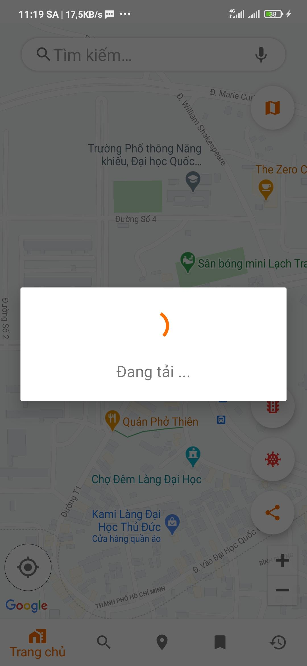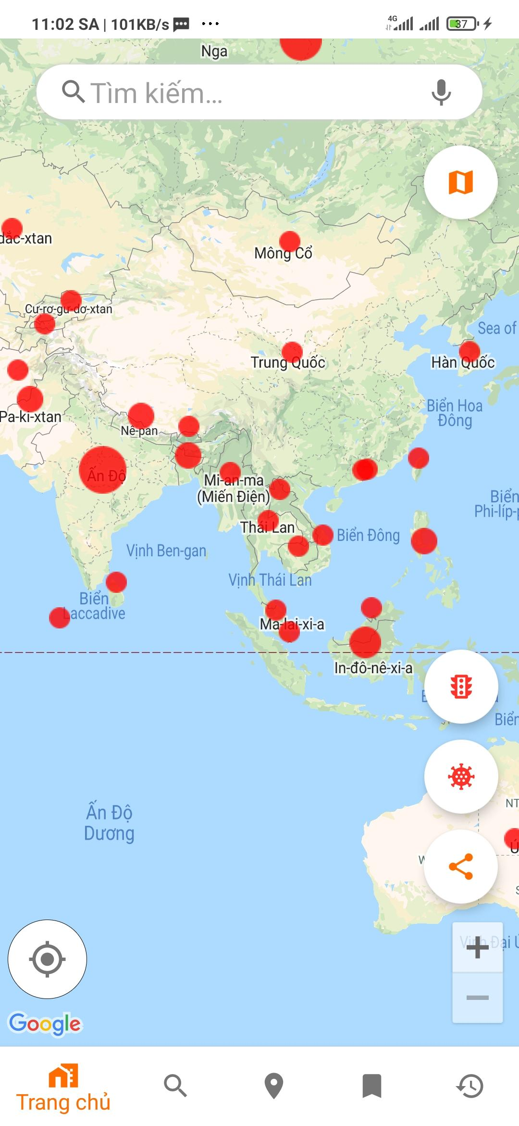

Hình 1: từ màn hình chính, nhấn button Covid để thực hiện chức năng hiển thị thông tin về Covid-19

Hình 2: đang tải dữ liệu về Covid-19 của các nước trên thế giới

Hình 3: hiển thị các nước đang có dịch bệnh, có thể nhấn vào các marker để xem chi tiết về ca nhiễm, tử vong, hồi phục

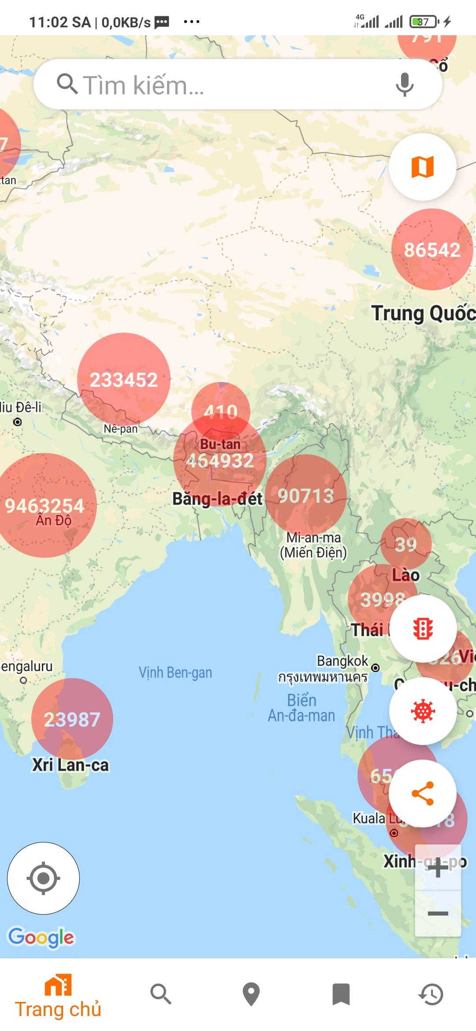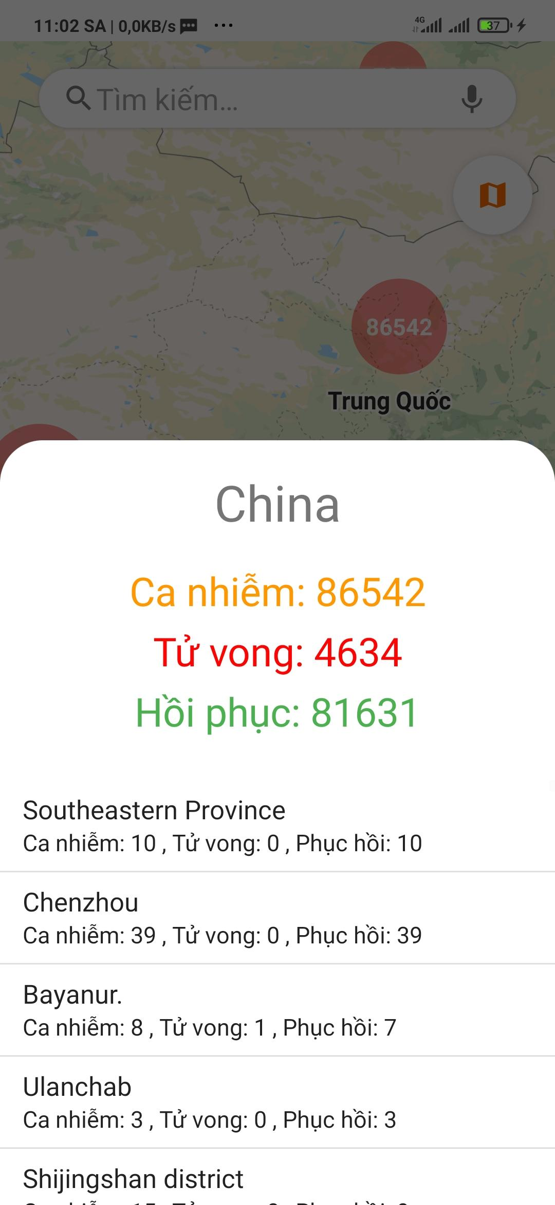

Hình 1: Zoom bản đồ to sẽ hiển thị số ca nhiễm lên marker

Hình 2: Click vào các marker để xem thông tin chi tiết

1. **NHỮNG ĐIỂM ĐẶC BIỆT TRONG ĐỒ ÁN**
2. **Có tính ứng dụng trong thời điểm hiện tại:** Có thể cập nhật số bệnh nhân (số người nhiễm, số người hồi phục, số người chết, …) theo thời điểm hiện tại 20 phút/lần (Sử dụng TrackCorona Live API).